Taller Gestión del Riesgo para Autoridades Locales
Instituto Nacional de Vías
Martes 25 de noviembre de 2019
Municipio de San Andrés (Santander)

Lunes 25 de noviembre de 2019
Dirección Territorial Santander - INVIAS
8:00 Registro de participantes al Taller Invias
8:15 Palabras de Bienvenida SPA Carolina Barbanti - Invias
8:25 Palabras de Bienvenida DT Santander Cesar Moreno - Invias
8:30 Contextualización, alcances del Invias en GRD Nancy Velásquez – Invias
9:10 Mapeo de actores y acciones Trabajo en equipo
9.50 Corredor geotécnico vía 55T02 María de los Ángeles Ospina - Invias
10:15 Refrigerio INVIAS
10:30 Socialización mapas de susceptibilidad David Arroyave - Invias
11:00 Cocreación y compilación de información Equipos
12:00 Almuerzo LIBRE
2.00 Mapa de Empatía Nelson Martínez - Invias
2:30 Venta de estrategia innovadora
3:00 Estructuración de compromisos y responsables Nancy Velásquez – Invias
3:30 Conclusiones del taller Nancy Velásquez - Invias

Se explicó a los presentes el concepto de Corredor Geotécnico de acuerdo a presentación adjunta. Este concepto permite al Instituto Nacional de Vías analizar el entorno de la vía en el marco de las dimensiones Social y Ambiental además de la Infraestructura.

Dada la descentralización Administrativa del País, es necesario que esta actividad se haga en coordinación con las Autoridades locales y con las comunidades asentadas en las zonas aledañas al corredor vial, es por ello que se trabaja además, a través del programa Ruta Escuela de la Adaptación con niños y niñas del Centro Educativo Tabacal en el municipio de Guaca.

Análisis y evaluación de riesgos:
Ello implica la consideración de las causas y fuentes del riesgo, sus consecuencias y la probabilidad de que dichas consecuencias puedan ocurrir. Mencionan los autores que la interacción entre la Amenaza y la vulnerabilidad puede eventualmente generar riesgo. mA la fecha la entidad ha avanzado en la estructuración de metodologías para el análisis del riesgo desde el punto de vista físico (infraestructura). Con el corredor que nos ocupa, se busca establecer una aproximación a la vulnerabilidad social y ambiental, con implicaciones económicas a diversos sectores productivos del país, que se hace necesario establecer.

Se presentó el mapa de susceptibilidad realizado a la fecha, indicando los sitios críticos determinados y que competen a cada uno de los municipios. Se indicó la necesidad de coordinar acciones con el territorio a fin de evitar o mitigar los efectos de las amenazas sobre el territorio y sobre la infraestructura de transporte

Se mencionaron las amenazas naturales tales como sismos, inundaciones y movimientos en masa, detonados por precipitaciones, vientos y acciones antrópicas.

Se explicó el concepto de corredor geotécnico en el que se establece la ampliación de la visión del territorio y cómo, bajo este concepto se pueden lograr importantes avances en materia de gestión del riesgo. No se trata únicamente de pavimentar, sino, además, de garantizar acciones claras de mitigación del riesgo.

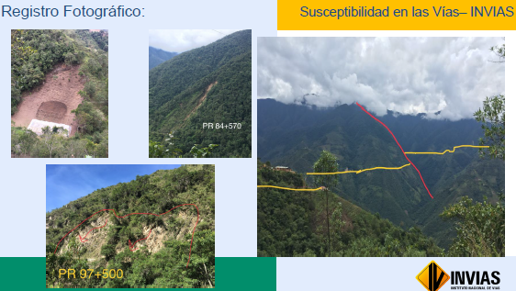

El equipo de trabajo pudo evidenciar los avances logrados y la clara identificación de las enormes limitaciones del trazado vial y determinar la necesidad de trabajo coordinado con los municipios.

A partir de allí se estructuraron los compromisos por cada uno de los municipios presentes. Molagavita no asistió y Málaga lo hizo a través de un abogado de la oficina de planeación. San Andrés contó con la representación del alcalde encargado, el secretario de planeación, representantes de la veeduría y un integrante del comité de empalme.

Guaca por su parte estuvo representada por el alcalde en ejercicio, personas de la veeduría y el municipio de Santa Bárbara por la alcaldesa del municipio

Observaciones obtenidas:

- Los participantes mencionaron diversas razones por las cuales no estaban animados a participar del evento, pero comprenden lo expuesto y la necesidad de trabajo coordinado y conjunto.
- Lamentan que los alcaldes electos no se hicieran presentes, pero conocen que la razón es por capacitaciones propias del ejercicio a iniciar. Sus representantes manifestaron el interés de estos nuevos funcionarios en el proceso.
- Esperan que lo avanzado no se pierda dado el proceso de transición de las nuevas administraciones

Compromisos:

- El INVIAS remitirá el día viernes 26 un formato para compilar la información inicial para los procesos de cálculo del riesgo en el territorio.
- Los municipios compilarán la información y remitirán el formato diligenciado el día 6 de diciembre.
- Se acordó que el próximo taller se realizará en el mes de marzo del año 2020 y la sede será el municipio de Guaca
- Los presentes dejarán constancia de los avances y compromisos de la construcción del PGRD en sus respectivos procesos de empalme a fin de que los nuevos funcionarios logren incorporar el proceso con mayor facilidad.
- Las veedurías ciudadanas presentes destacaron la importancia del ejercicio y la necesidad de multiplicar la información en sus municipios.

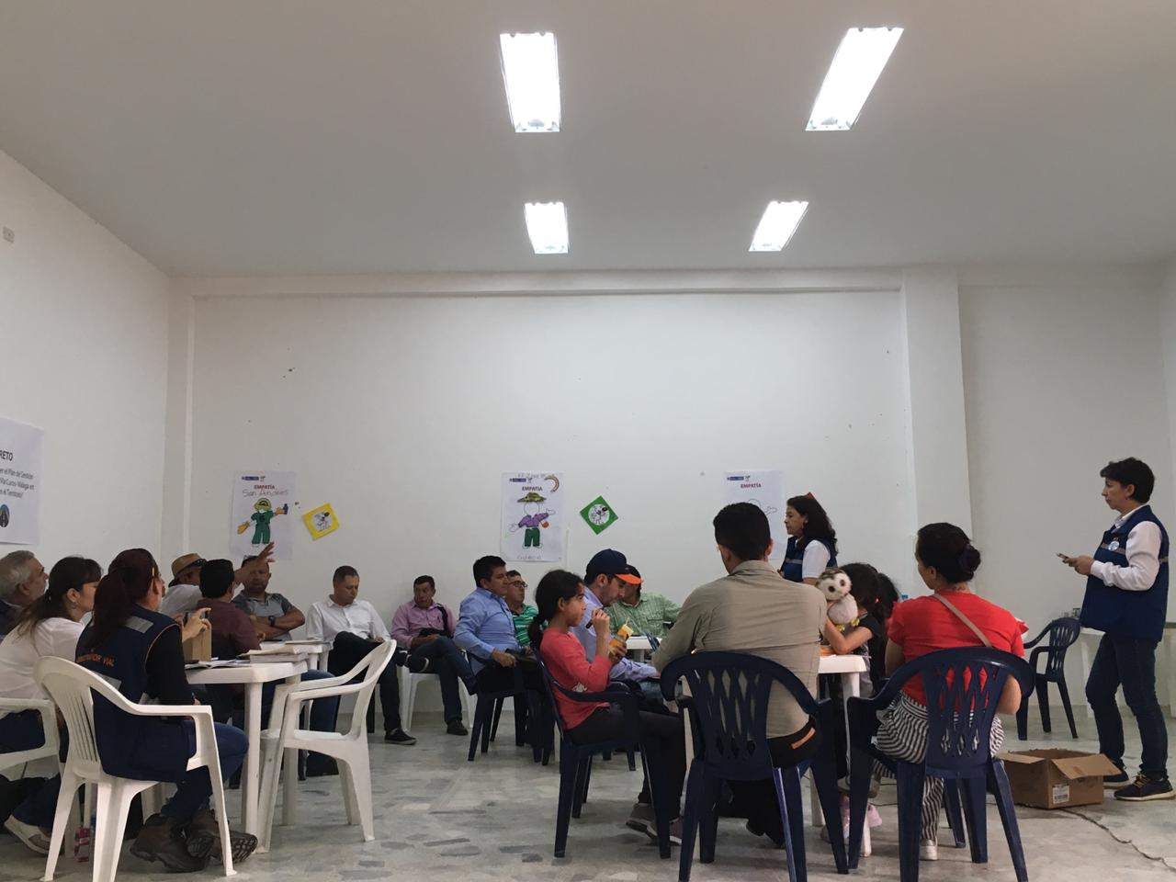
Encuentro con Alcaldes de la Provincia de García Rovira
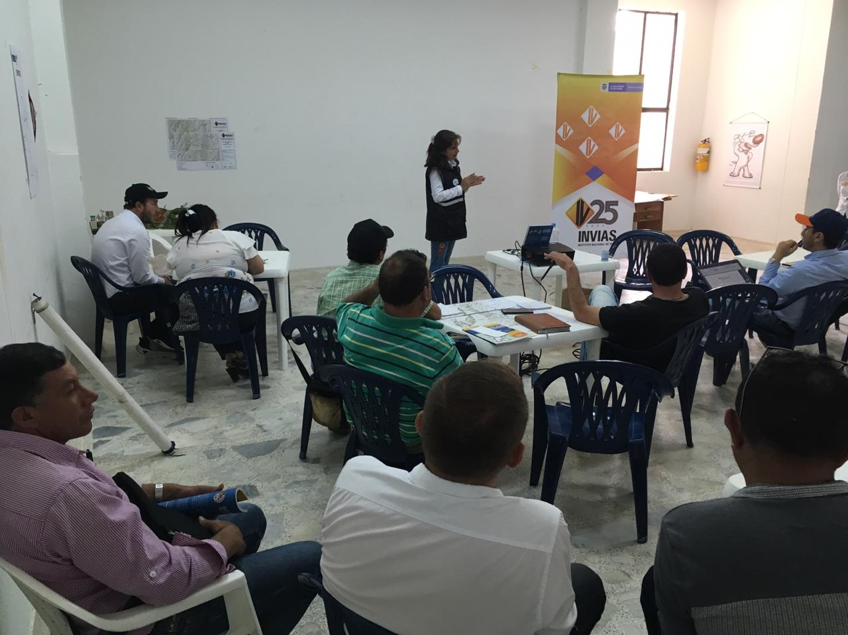
Presentación de las actividades a realizar

